АДМИНИСТРАЦИЯ

КАЗАНСКОГО СЕЛЬСОВЕТА  
БАГАНСКОГО РАЙОНА  
НОВОСИБИРСКОЙ ОБЛАСТИ  
  
ПОСТАНОВЛЕНИЕ

30.06.2023 № 42

Об утверждении схемы размещения знаков безопасности на водоемах, расположенных на территории Казанского сельсовета Баганского района Новосибирской области

В соответствии с п. 15 Методических рекомендаций по организации размещения знаков безопасности на водных объектах, информационных щитов, аншлагов и знаков дополнительной информации, утвержденных 22.01.2020 года, администрация Казанского сельсовета Баганского района Новосибирской области

ПОСТАНОВЛЯЕТ:

1.Утвердить схему размещения знаков безопасности на водных объектах, расположенных на территории Казанского сельсовета: 1) водоём с. Казанка, котлован, несанкционированное место купания 2) водоём с. Соловьёвка, озеро Голобокое, несанкционированное место купания 3) водоём пос. Александро-Невский, котлован, несанкционированное место купания. (приложение №1).

2. Согласовать с схему размещения знаков безопасности на водных объектах, расположенных на территории Казанского сельсовета с ГКУ НСО «Центр ГО, ЧС и ПБ Новосибирской области».

3. Настоящее постановление подлежит официальному опубликованию в периодическом печатном издании «Бюллетень органов местного самоуправления муниципального образования Казанского сельсовета» и на сайте администрации Казанского сельсовета <https://kazanskogo.nso.ru>.

4. Контроль за исполнением данного постановления оставляю за собой.

Глава Казанского сельсовета

Баганского района Новосибирской области И.А.Никитенко

Белянина Ольга Федоровна

36-189

ПРИЛОЖЕНИЕ

УТВЕРЖДЁНО

постановлением администрации

Казанского сельсовета Баганского района

Новосибирской области

от 30.06.2023 №42

с. Казанка, котлован, несанкционированное место купания.

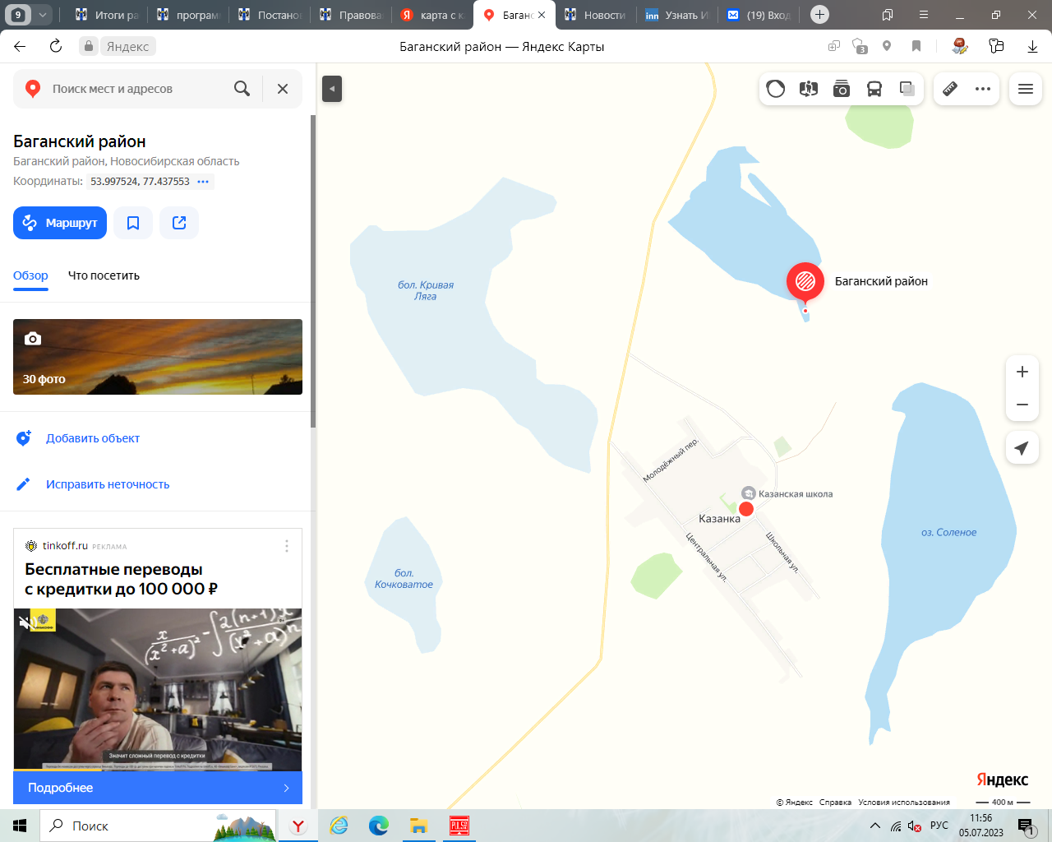

с. Соловьевка, озеро Голобокое, несанкционированное место купания.

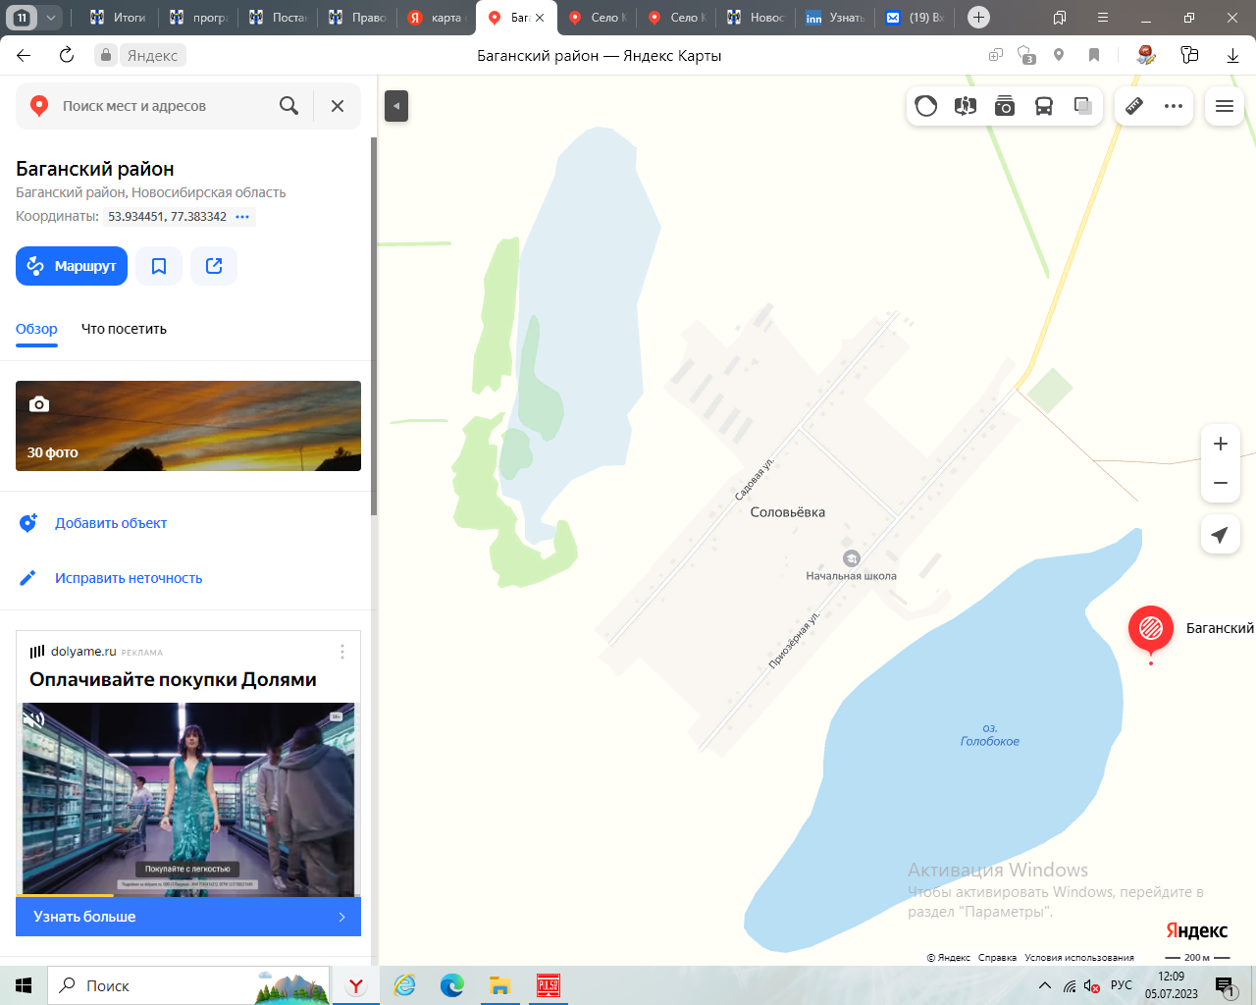

п. Александро-Невский, котлован, несанкционированное место купания

